**Link tham khảo chính** [**https://www.w3schools.com/html/**](https://www.w3schools.com/html/)

**Web Design - Week 1**

* Công cụ lập trình: <https://code.visualstudio.com/download>

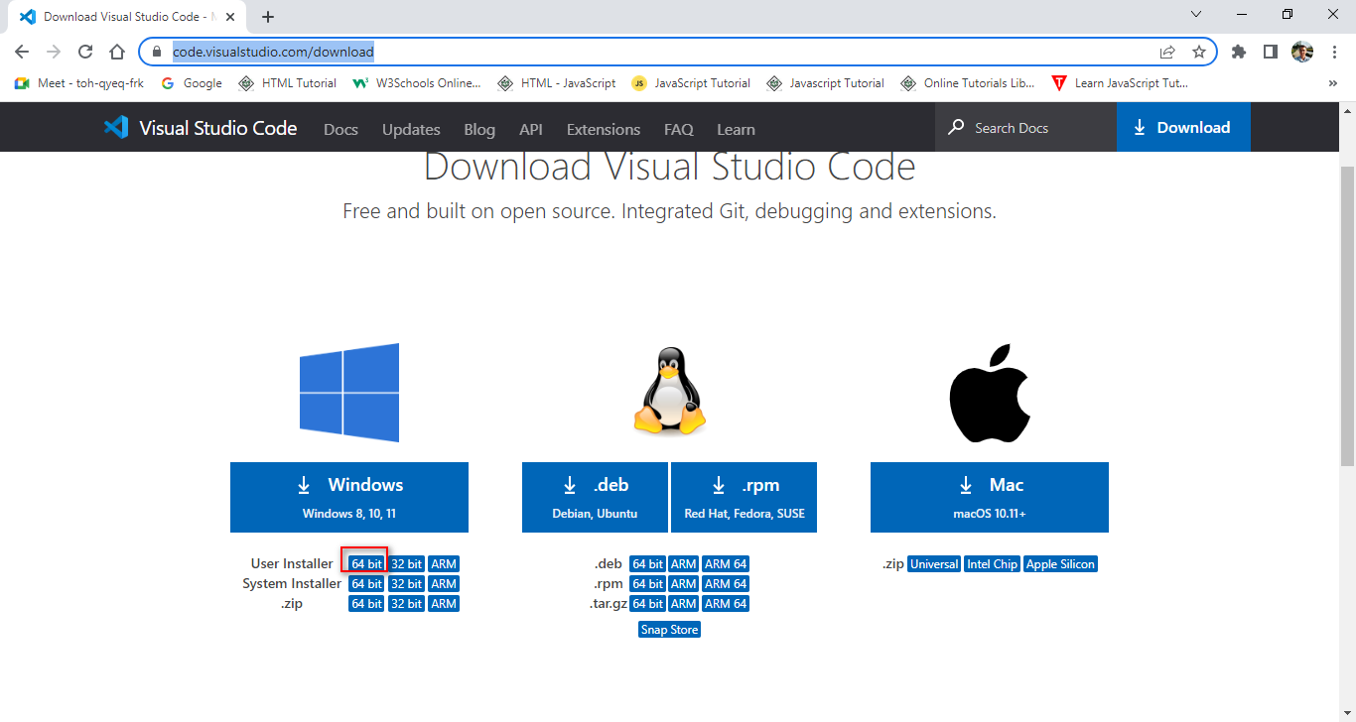

* Cấu trúc cơ bản - HTML Page Structure

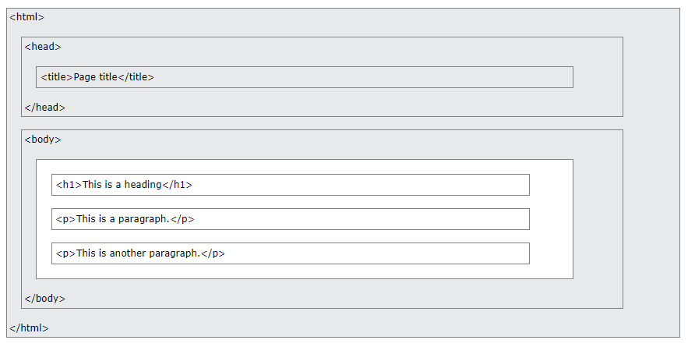

* Code mẫu

<!DOCTYPE html>

<html>

<head>

    <title>Page Title</title>

</head>

<body>

    <h1>My First Heading</h1>

    <p>My first paragraph.</p>

</body>

</html>

* Cấu trúc cơ bản của dự án web Cấu trúc lưu trữ

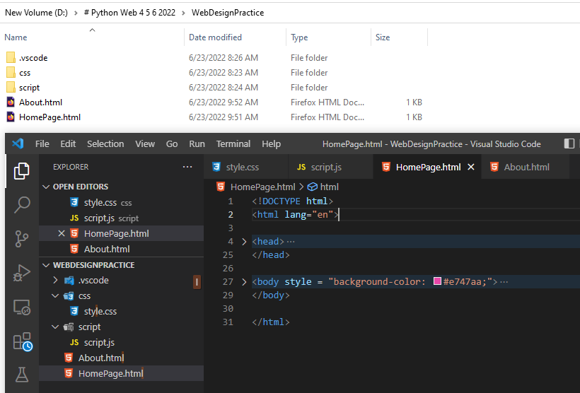

* Cấu trúc dự án trong sử dụng công cụ Visual Studio Cod để lập trình

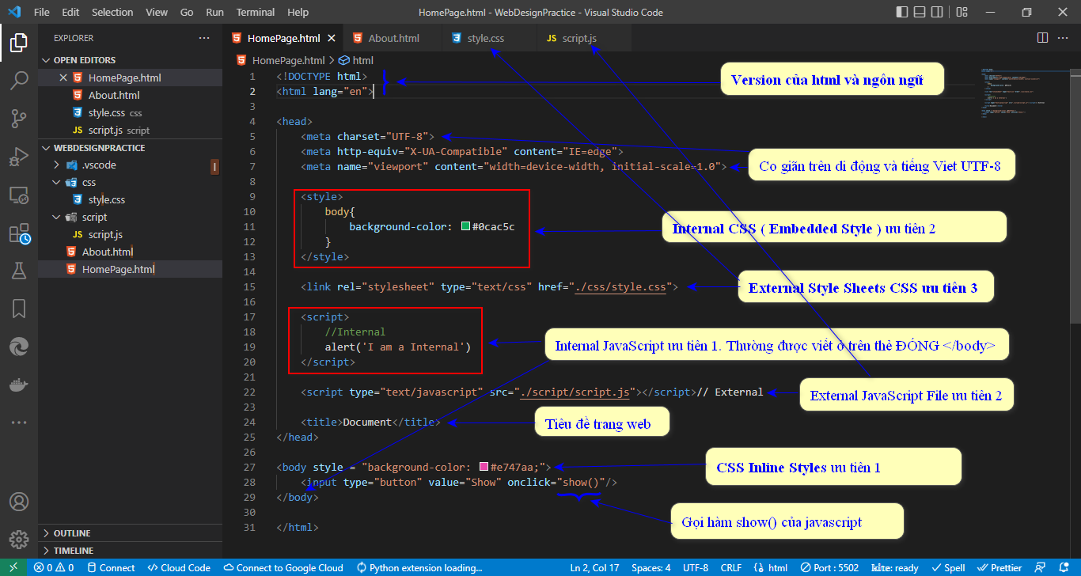

* Code mẫu HomePage.html

<!DOCTYPE html>

<html lang="en">

<head>

    <meta charset="UTF-8">

    <meta http-equiv="X-UA-Compatible" content="IE=edge">

    <meta name="viewport" content="width=device-width, initial-scale=1.0">

    <style>

        body{

            background-color: #0cac5c

        }

    </style>

    <link rel="stylesheet" type="text/css" href="./css/style.css">

    <script>

        //Internal

        alert('I am a Internal')

    </script>

    <script type="text/javascript" src="./script/script.js"></script>

    <title>Document</title>

</head>

<body style = "background-color: #e747aa;">

    <input type="button" value="Show" onclick="show()"/>

</body>

</html>

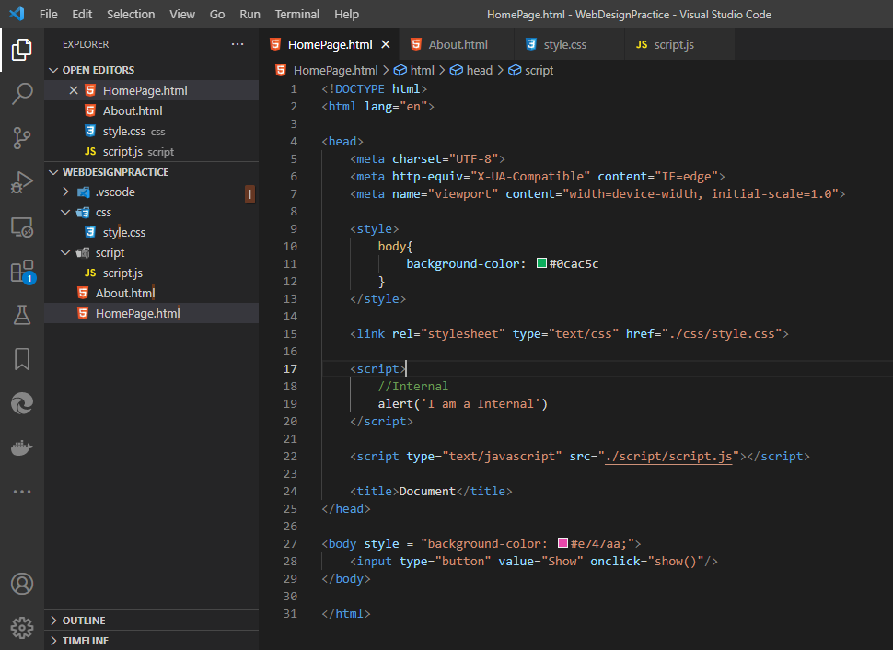

* Code mẫu About.html

<!DOCTYPE html>

<html lang="en">

<head>

    <meta charset="UTF-8">

    <meta http-equiv="X-UA-Compatible" content="IE=edge">

    <meta name="viewport" content="width=device-width, initial-scale=1.0">

    <title>Document</title>

</head>

<body>

    <p>This is a about</p>

</body>

</html>

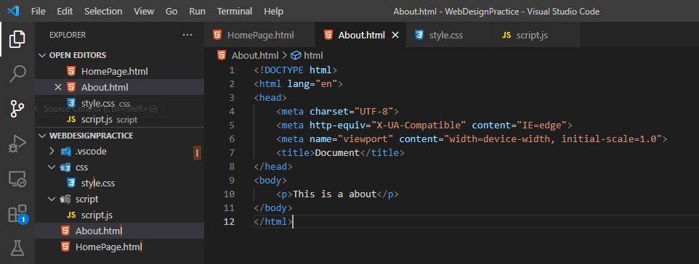

* Code mẫu style.css

body {

    background-color: #f0e68c;

}

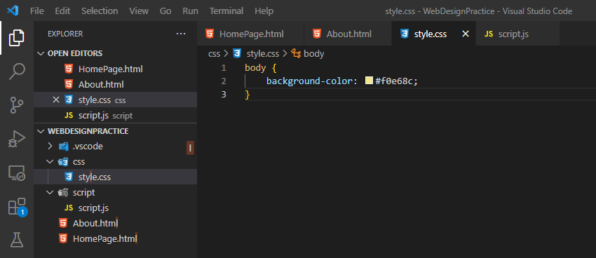

* Code mẫu script.js

function show() {

    alert("I am a External JavaScript file.");

 }

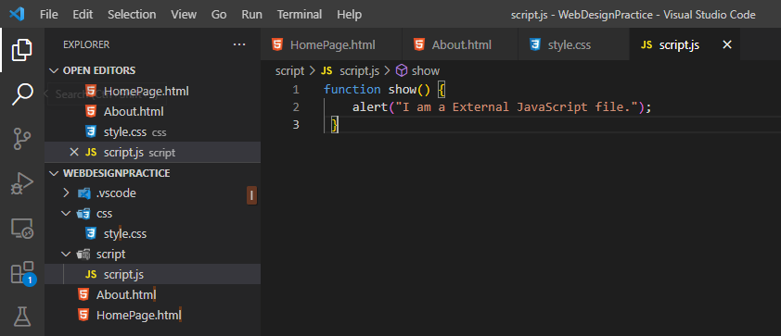

1. Các thẻ html hay dùng : (**HTML là ngôn ngữ đặc tả mở rộng HyperText Markup Language. HTML xây dựng khối nội dung - content block cho World Wide Web)**

* Tọa độ trong body

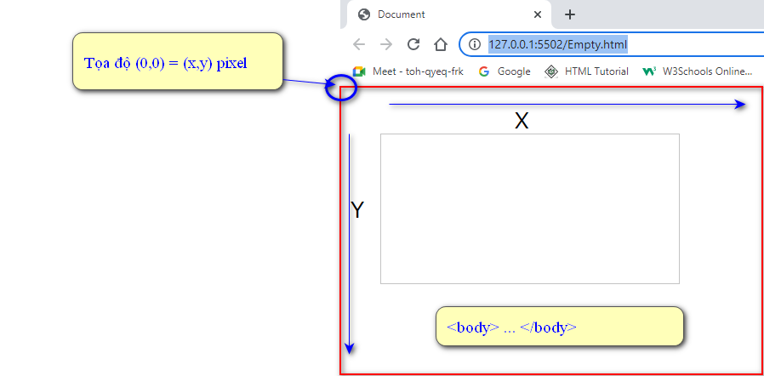

* Không gian hoạt động **mặc định** của một html element

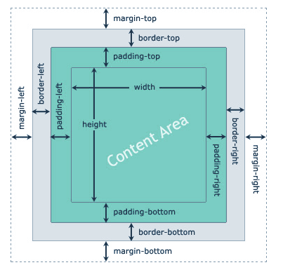

* Biểu diễn dạng khối trong html **(Block-level Elements)**

<body style = "background-color: #c6f392;">

    <p style="border: 1px solid rgb(214, 12, 96)">Hello World</p>

    <div style="border: 1px solid rgb(63, 6, 116)">Hello World</div>

</body>

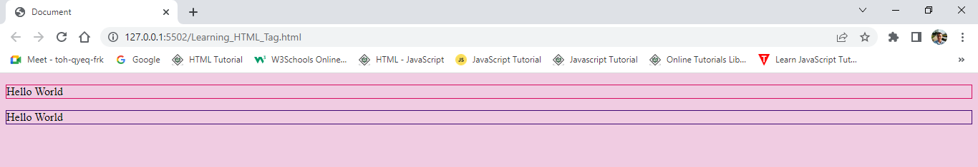

* Biểu diễn dạng in-line trong html **(Inline Elements)**

<body style = "background-color: #c6f392;">

    <p>This is an inline span <span style="border: 1px solid rgb(3, 56, 19)">Hello World</span>element inside a paragraph.</p>

</body>

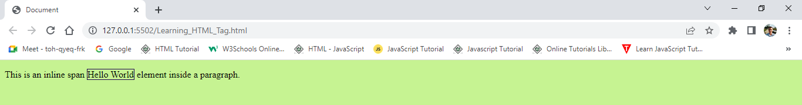

* Các thẻ block-level elements trong HTML

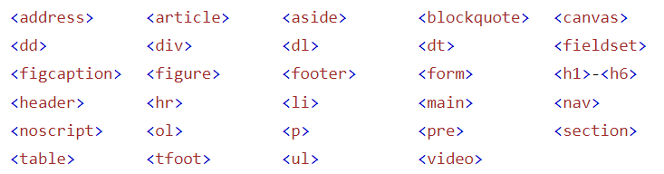

* Các thẻ inline elements trong HTML

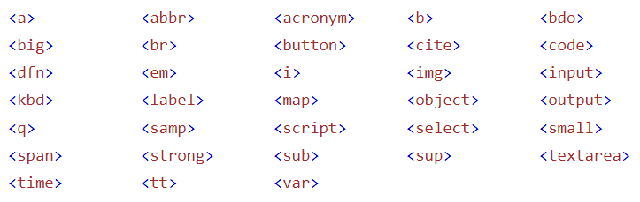

* **Chúng ta sẽ học kỹ phần trình diễn (display) inline,inline-block và block ở phần CSS**
* Cú pháp thành phần trong Html (HTML Element Syntax)

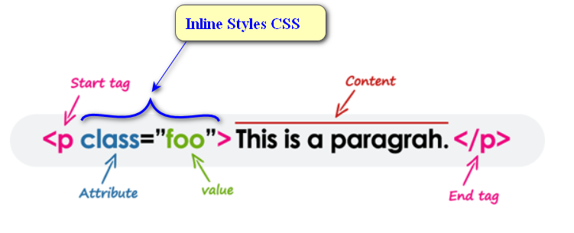

* Một HTML element **là tập hợp bao gồm** thẻ mở (start tag), tất cả thuộc tính của thẻ này (attributes), thẻ đóng (end tag) và tất cả nội dung biểu diễn của thẻ.
* Thuộc tính của thẻ (HTML Attributes)

<body style = "background-color: #c6f392;">

    <img src="images/smiley.png" width="100" height="100" alt="Smiley">

    <a href="https://www.google.com/" title="Search Engine">Google</a>

    <input type="text" value="John Doe">

</body>

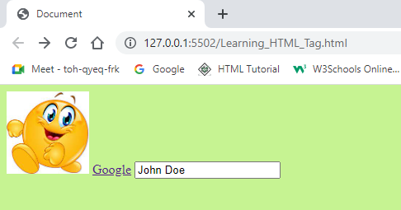

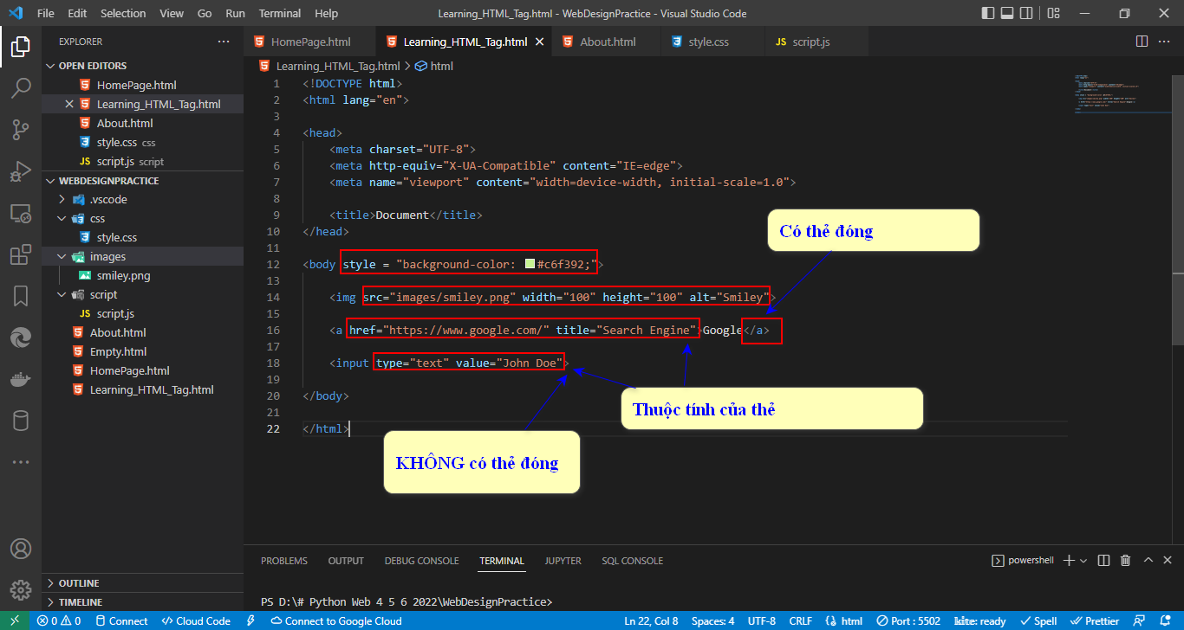

**Các HTML Elements hay dùng (gọi tắt là thẻ tag)**

* HTML Headings Element hay Thẻ (tag) **h**

<body style = "background-color: #c6f392;">

    <h1>Heading level 1</h1>

    <h2>Heading level 2</h2>

    <h3>Heading level 3</h3>

    <h4>Heading level 4</h4>

    <h5>Heading level 5</h5>

    <h6>Heading level 6</h6>

</body>

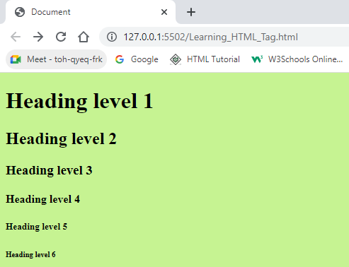

* HTML Paragraphs (thẻ p)

<body style = "background-color: #c6f392;">

    <p>This is a paragraph.</p>

    <p>This is another paragraph.</p>

</body>

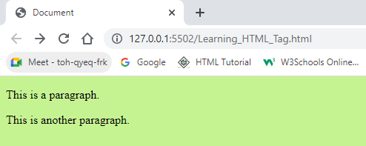

* HTML Links (thẻ - tag <a> )

<body style = "background-color: #c6f392;">

    <a href="https://www.google.com/">Google Search</a>

</body>

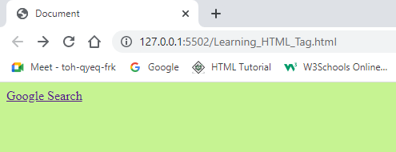

* HTML Text Formatting

<body style = "background-color: #c6f392;">

    <p>This is <b>bold text</b>.</p>

    <p>This is <strong>strongly important text</strong>.</p>

    <p>This is <i>italic text</i>.</p>

    <p>This is <em>emphasized text</em>.</p>

    <p>This is <mark>highlighted text</mark>.</p>

    <p>This is <code>computer code</code>.</p>

    <p>This is <small>smaller text</small>.</p>

    <p>This is <sub>subscript</sub> and <sup>superscript</sup> text.</p>

    <p>This is <del>deleted text</del>.</p>

    <p>This is <ins>inserted text</ins>.</p>

</body>

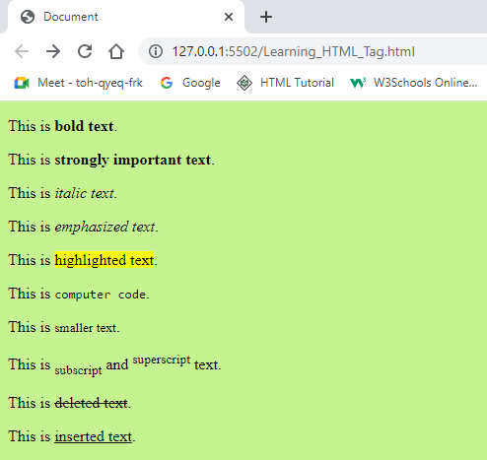

* HTML Styles ( có 3 loại Inline styles — Embedded style - External style sheet)

<body style = "background-color: #c6f392;">

    <h1 style="color:red; font-size:30px;">This is a heading</h1>

    <p style="color:green; font-size:18px;">This is a paragraph.</p>

    <div style="color:green; font-size:18px;">This is some text.</div>

</body>

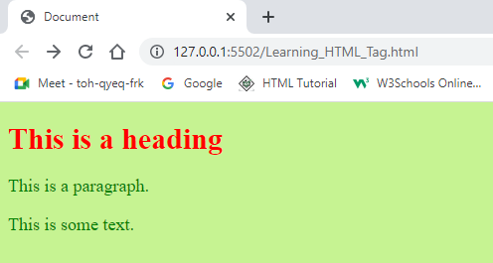

* HTML Images (thẻ <img>)

Cú pháp: **<img src="url" alt="some_text">**

<body style = "background-color: #c6f392;">

    <img src="images/smiley.png" alt="some_text">

</body>

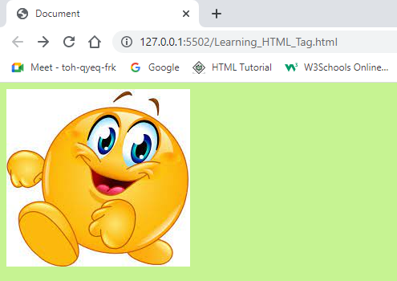

* HTML Tables

<!DOCTYPE html>

<html lang="en">

<head>

    <meta charset="UTF-8">

    <meta http-equiv="X-UA-Compatible" content="IE=edge">

    <meta name="viewport" content="width=device-width, initial-scale=1.0">

    <link rel="stylesheet" type="text/css" href="./css/style.css">

    <title>Document</title>

</head>

<body style = "background-color: #c6f392;">

    <table>

        <tr>

            <th>No.</th>

            <th>Name</th>

            <th>Age</th>

        </tr>

        <tr>

            <td>1</td>

            <td>Peter Parker</td>

            <td>16</td>

        </tr>

        <tr>

            <td>2</td>

            <td>Clark Kent</td>

            <td>34</td>

        </tr>

    </table>

</body>

</html>

style.css

body {

    background-color: #f0e68c;

}

table, th, td {

    border: 1px solid black;

}

th, td {

    padding: 10px;

}

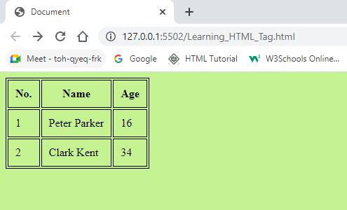

**Xin Cảm Ơn Các Em Đã Lắng Nghe!**